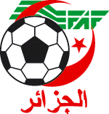
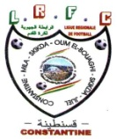
Fédération Algérienne de Football
Ligue Régionale de Football Constantine

Commission Régionale de Football Féminin

« PLAY OFF EN CATEGORIE « SENIORS »
“NOUVEAU PROGRAMME”

- 1ère Rencontre:

Journée du Vendredi 27 Mai 2016
N° | Rencontres | Heures | Lieux | Observation
01 | JDBatna – CSAFW.Oum El-Bouaghi | 15H00

- 2ème Rencontre:

Journée du Vendredi 03 Juin 2016
N° | Rencontres | Heures | Lieux | Observation
01 | AC.Biskra – JD.Batna | 15H00 | Khroub stade ABED Hamdani | Rectifié

- 3ème Rencontre:

Journée du Dimanche 05 Juin 2016
N° | Rencontres | Heures | Lieux | Observation
01 | CSAFW.Oum El-Bouaghi AC.Biskra | 15H00 | Khroub stade ABED Hamdani | Rectifié

NB : Les Frais d’organisation sont à la charge des deux clubs

Le Secrétaire Général

A.TIROUCHE

